Entre Mai 2003 et mai 2005, 32 parents sont venus avec leur bébé (âgé de 6 à 19 semaines) pour participer à notre étude à l’hôpital Necker Enfants-Malades. Malheureusement, comme vous vous en êtes peut-être rendus compte alors, il n’a pas toujours été possible d’endormir les bébés, et des données IRM n’ont pu être obtenues que chez 23 nourrissons, soit un taux de réussite tout de même légèrement supérieur à 70%. Les images acquises ont permis de mettre en évidence des détails de l’anatomie et du développement du cerveau immature du nourrisson normal, détails qui n’avaient jusqu’à présent jamais été rapportés.

A la naissance, le cerveau du bébé n’est bien sûr pas encore identique à celui de l’adulte. Néanmoins, nous avons montré que les faisceaux de matière blanche sont déjà tous en place (la figure suivante présente quelques exemples de faisceaux reconstruits). Même les faisceaux qui connectent des régions du cerveau qui ne deviennent matures que tardivement au cours de l’enfance et de l’adolescence peuvent être identifiés chez le nourrisson. C’est le cas par exemple du faisceau arqué, qui connecte les régions impliquées dans la perception et la production du langage.

Nous avons pu également suivre la maturation (myélinisation) de ces faisceaux à travers les quelques semaines séparant les bébés les plus jeunes des bébés les plus vieux. Ainsi, les fibres sensorielles (visuelles, auditives, somato-sensorielles) et motrices deviennent matures avant les fibres dites associatives (relatives par exemple au langage, à la mémoire …, dont la myélinisation se prolonge jusqu’à la fin de l’adolescence), de la même façon que le bébé voit, entend, et gigote avant de savoir parler par exemple. Nous avons pu établir une classification précise de la maturation de ces faisceaux, qui pourra nous servir de référence pour l’étude et le diagnostic précoce de nourrissons qui présentent un retard ou une pathologie du développement de la matière blanche, par exemple suite à une naissance prématurée ou à un accident vasculaire cérébral néonatal.

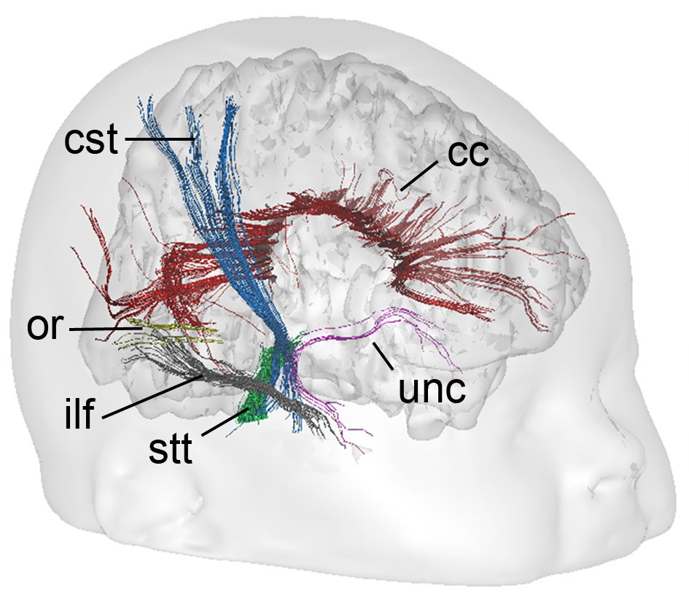

Figure : Reconstruction par tractographie de quelques exemples de faisceaux de matière blanche chez un bébé de 17 semaines.
cc : corps calleux, qui assure les connexions entre les deux hémisphères cérébraux
cst : faisceau cortico-spinal, qui connecte la moelle épinière et les régions du cortex sensori-moteur
stt : faisceau spino-thalamique, qui connecte la moelle épinière et le thalamus
or : radiations optiques, qui connectent le thalamus et les régions du cortex visuel
ilf : faisceau longitudinal inférieur, qui connecte les régions temporales et occipitales, et dont certaines fibres composent en partie le faisceau arqué
unc : faisceau unciné, qui connecte les régions frontales et temporales, et qui participe à l’odorat.

Nous avons également montré que, comme chez l’adulte, les deux hémisphères du cerveau ne sont pas strictement identiques chez le bébé. La microstructure est en effet différente dans le faisceau sensitif et moteur (cortico-spinal) et dans le faisceau arqué (qui relie les régions de production et de compréhension de la parole), en faveur du côté gauche. Or la main droite est commandée par l’hémisphère gauche et le langage est localisé à gauche chez l’adulte. Le cerveau humain est donc asymétrique avant que l’apprentissage moteur et du langage soit très avancé, ce qui suggère des facteurs innés dans ces apprentissages.

Finalement, 16 des bébés pour qui des images IRM avaient pu être acquises ont également participé à une expérience de potentiels évoqués visuels à l’hôpital du Kremlin-Bicêtre au cours des jours suivants. Notre objectif était de corréler la maturation structurelle des voies visuelles (évaluée en IRM) avec leur maturation fonctionnelle. Pendant l’expérience, les bébés ont regardé des stimuli visuels pendant quelques minutes tandis que l’activité électrique de leur cerveau était enregistrée grâce à des électrodes disposées en filet. Le délai entre la présentation de l’image et la réponse du cerveau a ainsi pu être déterminé pour chaque bébé. Ce délai diminue considérablement avec l’âge (typiquement 250 ms à la naissance et 100 ms chez l’adulte) grâce à la maturation des fibres nerveuses. Nous avons montré que ce délai est corrélé avec les mesures faites en IRM. Il est donc possible, avec cette technique d’imagerie purement anatomique, d’évaluer la maturation fonctionnelle de la perception visuelle chez le bébé ! De telles corrélations sont particulièrement intéressantes pour notre connaissance de la mise en place anatomique (normale ou pathologique) des fonctions dans le cerveau au cours du développement.

Pour conclure, la participation de votre enfant à notre étude a permis diverses avancées, à la fois au niveau de développements méthodologiques d’acquisition et de traitement des images, et de notre compréhension du développement normal du cerveau chez le nourrisson. En outre, le potentiel qu’offrent ces résultats pour la recherche clinique est important, et nous allons nous y intéresser plus particulièrement à l’avenir. N’hésitez pas à nous contacter si vous souhaitez davantage de précisions sur les résultats qui ont ici été résumés.

L’ensemble de ce travail a représenté ma thèse de doctorat, et j’ai le plaisir de vous annoncer que je la soutiendrai publiquement le 1er février à Orsay. Le lieu n’étant pas encore déterminé, je pourrai vous faire part d’informations complémentaires par e-mail ou téléphone si vous êtes intéressés.

Nous vous souhaitons, avec les Drs. Dehaene-Lambertz et Hertz-Pannier, nos meilleurs vœux pour l’année 2006, et nous vous prions d’accepter nos chaleureux remerciements pour votre participation et nos meilleures salutations.

Jessica Dubois

